**Ενότητα 9:Ας μην ξεχάσουμε όσα μάθαμε!**

**ΑΞΙΟΛΟΓΗΣΗ**

Όνομα ______________________ Τάξη ____ Ημερ. _____________________________________________________________

1. 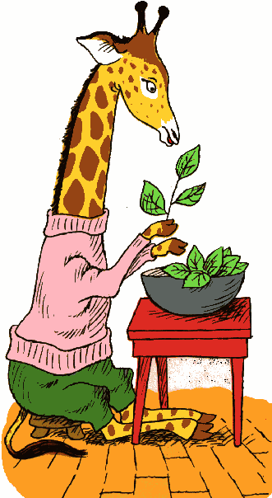**Χρωμάτισε 1 δεκάδα κόκκινες φατσούλες**:
2. **Συμπλήρωσε τον πίνακα όπως το παράδειγμα:**

|  |  |  |  |  |
| --- | --- | --- | --- | --- |
| **Δεκάδες** | **Μονάδες** | **Χρωματίζω** | **Πρόσθεση** | **Αριθμός** |
| **1** | **5** | |  |  |  |  |  |  |  |  |  |  | | --- | --- | --- | --- | --- | --- | --- | --- | --- | --- | |  |  |  |  |  |  |  |  |  |  | |  |  |  |  |  |  |  |  |  |  | | 10+5 | **15** |
| **2** | **7** | |  |  |  |  |  |  |  |  |  |  | | --- | --- | --- | --- | --- | --- | --- | --- | --- | --- | |  |  |  |  |  |  |  |  |  |  | |  |  |  |  |  |  |  |  |  |  | |  |  |  |  |  |  |  |  |  |  | | _________ | ______ |
| **_______** | **_______** | |  |  |  |  |  |  |  |  |  |  | | --- | --- | --- | --- | --- | --- | --- | --- | --- | --- | |  |  |  |  |  |  |  |  |  |  | |  |  |  |  |  |  |  |  |  |  | |  |  |  |  |  |  |  |  |  |  | |  |  |  |  |  |  |  |  |  |  | |  |  |  |  |  |  |  |  |  |  | | _________ | 44 |
| **3** | **______** | |  |  |  |  |  |  |  |  |  |  | | --- | --- | --- | --- | --- | --- | --- | --- | --- | --- | |  |  |  |  |  |  |  |  |  |  | |  |  |  |  |  |  |  |  |  |  | |  |  |  |  |  |  |  |  |  |  | |  |  |  |  |  |  |  |  |  |  | | 30+2 | _____ |

1. **Συνέχισε τα μοτίβα:**

* 41, 42, 43, ___, ___, ___, ___, ___, ___, ___
* 10, 20, 30, 40, ___, ___, ___, ___, ___, ___
* **10**, 12, **20**, 22, **30**, 32, ___, ___, ___, ___, ___, ___

1. Βάζω τους αριθμούς που λείπουν στην αριθμητική γραμμή.

0 50 100

g0433775

1. **Γράψε ξανά τους αριθμούς αρχίζοντας από τον μικρότερο.**

44 91 72 8 87 12 26

1. **Συμπλήρωσε τις μαθηματικές προτάσεις.**

10+9= _ 40+20= ____ 10+6= _ 10+7=____ 18-10= ___

30-0= __ 19 -7= ____ 30 -30= _ 13-10= ___ 13-10= ___

19+1= __ 40+20= ____ 17+1= ____ 14+3= ____ 15+3= ___

18-4= __ 20 -20= ____ 19-6= ____ 17-4= ____ 18-7= ____

1. **Συμπλήρωσε.**

**12**

**20**

**18**

**10**

**8.. Γράψε τον προηγούμενο και επόμενο αριθμό.**

…….. 13 …….. …….. 20 …….. …….. 64 ……..

…….. 80 …….. …….. 71 …….. …….. 59 ……..

9.**Λύσε τα προβλήματα.**

|  |  |  |
| --- | --- | --- |
| http://www.easyvectors.com/assets/images/vectors/afbig/book-clip-art.jpg  € 10 | http://image.shutterstock.com/display_pic_with_logo/110884/110884,1271887678,2/stock-vector-set-of-colour-pencils-vector-illustration-isolated-on-white-background-51461362.jpg  € 5 | http://cdn.dickblick.com/items/214/10/21410-1055-3ww-l.jpg  € 8 |
| http://image.made-in-china.com/2f0j00bBatVgORuYqQ/Metal-Light-Pen-HL872-.jpg  € 3 | http://www.beckyandlolo.co.uk/images/product/pencil_case_pirate_med.gif  € 10 | http://www.kidsart.com/store/paintimg/ryrsetoil200_x.jpg  € 18 |

**Α**. Η IΙωάννα αγόρασε ένα βιβλίο και μια ηλεκτρική ξύστρα. Πόσα πλήρωσε?

Μαθ. Πρόταση: ______________________

Απάντηση: __________________________________________

**Β**. Ο Σαμπέρ είχε €15. Αγόρασε ένα κουτί χρωματιστά μολύβια που στοίχιζαν €5. Πόσα χρήματα του έμειναν?

Μαθ. Πρόταση: ______________________

Απάντηση: _________________________________________

**Γ.** Η Μαρίνα πλήρωσε €18. Τι μπορεί να αγόρασε?

____________________________________________________________________________________________________________

**Δ**. **Πόσα** **περισσότερα** στοιχίζει το σετ ζωγραφικής από την ξύστρα?__________________________________

10.Γράψε ένα δικό σου πρόβλημα.

__________________________________________________________________________________________________________________________________________________________________